Sensores – Grupo 7

Informe de Situación del Proyecto

Versión 3.4

Historia de revisiones
Fecha | Versión | Descripción | Autor
23/08/2014 | 1.0 | Primera versión | Ignacio Acuña
30/08/2014 | 2.0 | Actualización | Ignacio Acuña
07/09/2014 | 2.1 | Situación al día de la fecha. | Ignacio Acuña
14/09/2014 | 2.2 | Situación al día de la fecha. | Ignacio Acuña
21/09/2014 | 2.3 | Situación al día de la fecha. | Ignacio Acuña
28/09/2014 | 2.4 | Situación al día de la fecha. | Ignacio Acuña
05/10/2014 | 2.5 | Situación al día de la fecha, incluyendo resultados de estimaciones. | Ignacio Acuña
12/10/2014 | 2.6 | Situación al día de la fecha | Ignacio Acuña
19/10/2014 | 3.0 | Situación al día de la fecha | Ignacio Acuña
26/10/2014 | 3.1 | Situación al día de la fecha | Ignacio Acuña
02/11/2014 | 3.2 | Situación al día de la fecha | Ignacio Acuña
09/11/2014 | 3.3 | Situación al día de la fecha | Ignacio Acuña
24/11/2014 | 3.4 | Situación al día de la fecha | Ignacio Acuña

Contenido
1. Mediciones realizadas 3
1.1. Mediciones de horas 3
1.1.1. Esfuerzo por integrante del equipo 3
1.1.2. Esfuerzo por integrante del equipo acumulado 4
1.1.3. Esfuerzo por grupo de roles 5
1.1.4. Esfuerzo por disciplina 6
2. Informe de Situación 7
2.1. Estado del proyecto 7
2.2. Desviaciones ocurridas 7
2.3. Incidencias encontradas 7
2.4. Estado de Riesgos 7
3. Evaluación 7

- Mediciones realizadas
  - Mediciones de horas
    - Esfuerzo por integrante del equipo
Esfuerzo realizado por cada integrante del equipo en la semana 14.

Nombre | Esfuerzo estimado | Esfuerzo realizado | Esfuerzo acumulado | Esfuerzo promedio
Ana Clara Esponda | 20 | 17,5 | 212,75 | 15,1964286
Diego Serra | 15 | 17,5 | 224,75 | 16,0535714
Emiliano Torrano | 15 | 15 | 218,75 | 15,625
Fabricio Gregorio | 25 | 14,5 | 335,7 | 23,9785714
Fernando Pedro | 15 | 13,5 | 187,8 | 13,4142857
Ignacio Acuña | 25 | 26,5 | 289 | 20,6428571
Juan José Cardarello | 20 | 12 | 293,5 | 20,9642857
Mathias Balduvino | 15 | 13,5 | 218,25 | 15,5892857
Mathías Fernández | 15 | 7,5 | 203 | 14,5
Oscar Muñoz | 15 | 26 | 206,25 | 14,7321429
Rolando Lescano | 25 | 7,5 | 267,75 | 19,125
Santiago Bartesaghi | 15 | 8,5 | 204,25 | 14,5892857
Santiago Fernandez | 20 | 18 | 218,75 | 15,625

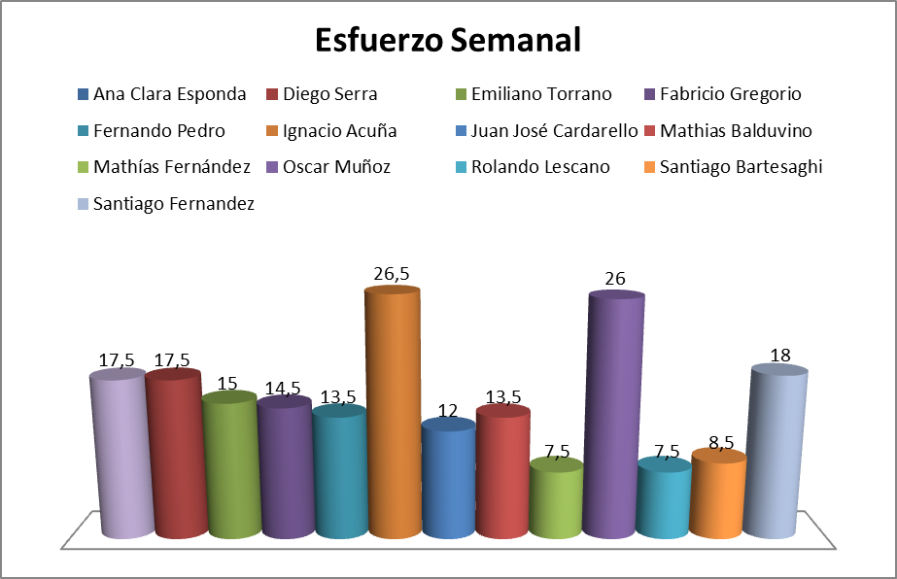

    - Esfuerzo por integrante del equipo acumulado
Esfuerzo realizado por cada integrante del equipo acumulado hasta la semana 14.

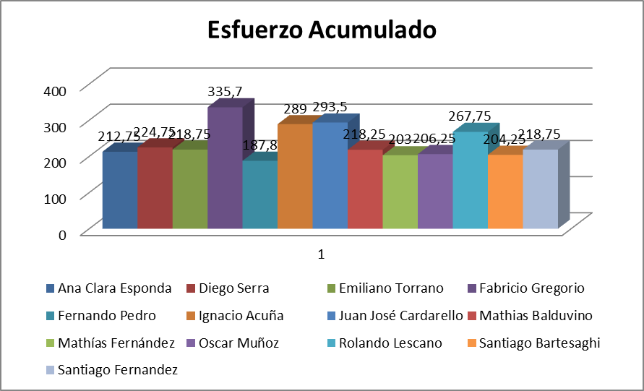

    - Esfuerzo por grupo de roles
Esfuerzo realizado por grupo de roles en la semana 12.

Rol | Horas
Administrador-Asistente de Verificación-Responsable de la Comunicación | 26,5
Analista-Documentador de Usuario-Asistente de Verificación | 17,5
Analista-Implementador | 8,5
Responsable de SQA – Asistente de Verificación | 26
Analista-Diseñador de Interfaz de Usuario-Implementador | 26,5
Responsable de Verificación - Asistente de SQA | 13,5
Especialista Técnico - Implementador -Responsable de Integración | 46,5
Responsable de SCM - Especialista Técnico - Implementador | 15
Arquitecto - Asistente de Verificación - Coordinador de Desarrollo | 17,5

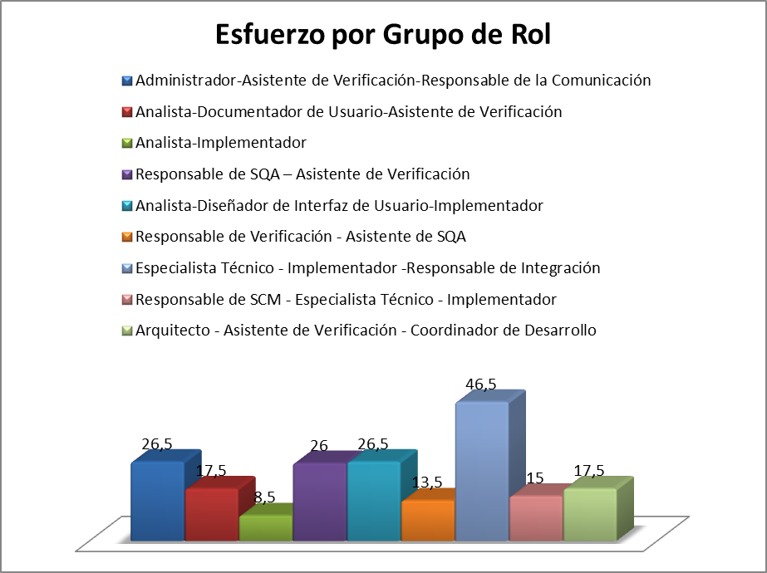

    - Esfuerzo por disciplina
Esfuerzo realizado por disciplina en semana 14.

Disciplina | Esfuerzo estimado | Esfuerzo realizado
Total Línea Análisis/Req. | 0 | 0
Total Línea Diseño | 0 | 4
Total Línea Implementación | 80 | 67,5
Total Línea Gestión de Calidad | 15 | 22,5
Total Línea Gestión de Configuración y Control de Cambios | 10 | 5
Total Línea Gestión de Proyecto | 15 | 30
Total Línea Verificación | 30 | 22
Total Línea Comunicación | 10 | 11
Total Línea Transición al entorno del usuario | 40 | 35,5
Total Línea Formación y entrenamiento | 0 | 0

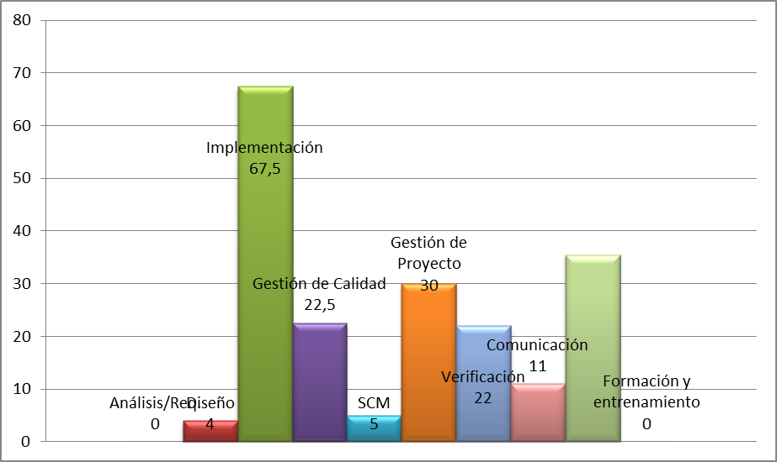

- Informe de Situación
  - Estado del proyecto
El proyecto se encuentra finalizando.
Se logra una versión estable del sistema, el cual agrada al cliente. Además, se entregan los documentos pre-establecidos con el cliente, sin embargo aún se espera una evaluación de los mismos.
  - Desviaciones ocurridas
No ocurrieron desviaciones.
  - Incidencias encontradas
Errores imprevistos en la instalación final, se completan el día martes 25.
  - Estado de Riesgos
El riesgo principal surge de que el cliente considere que la aplicación final sea de su agrado y cumpla sus expectativas.
- Evaluación
El compromiso del equipo permitió lograr una versión estable aunque se presentaron errores en la generación final del instalador de la aplicación. Por lo tanto se prevé el día martes finalizar con la instalación y así permitir al cliente realizar todas las pruebas que considere necesarias.
Finalmente se obtiene una aceptación del cliente sobre el producto, al finalizar las pruebas de aceptación.

